**Паразитические круглые черви**

**Общая характеристика круглых червей**

Нематоды, или собственно круглые черви (Nematoda), – тип первичноротых первичнополостных билатерально симметричных линяющих животных.

**Распространение.**Нематоды – один из самых широко распространенных типов животных, которые смогли освоить самые разные среды обитания – начиная от интерстициали (пространства между песчинками) и моховых сообществ и заканчивая арктическими льдами (как, например, *Theristis* *melnikovi* и *Cryonema* *crissum*, найденные в толще многолетнего льда в центральной части Северного Ледовитого океана). Особый интерес для исследователей представляют паразитические нематоды, в том числе ввиду большого разнообразия их хозяев.

**План строения.**Тонкое веретеновидное тело, сужающееся к концам, круглое в поперечном сечении. На переднем конце располагается рот, а на заднем порошица (анус). Снаружи тело покрыто многослойной эластичной кутикулой – неклеточным образованием, выделяемым гиподермой. Гиподерма, или эпидермис, располагается под кутикулой. Мускулатура представлена слоем продольных косо исчерченных мышечных волокон. Первичная полость тела (схизоцель), лишенная собственной эпителиальной выстилки, заполнена жидкостью.

**Пищеварительная система.**Ротовое отверстие на переднем конце тела окружено выступами – губами (обычно тремя) и ведет в мускулистую эктодермальная глотку с трехгранным просветом. Глотка ведет в энтодермальную среднюю кишку из одного слоя цилиндрических эпителиальных клеток. Далее идет короткая эктодермальная задняя кишка, открывающаяся анальным отверстием.

**Выделительная система.**Органы выделения - одноклеточные железы, заменившие протонефридии. Обычно имеется одна шейная железа в передней части тела, от нее отходит короткий выделительный проток. Также имеются «почки накопления» – фагоцитарные органы, накапливающие нерастворимые продукты обмена веществ, которые не удаляются из тела.

**Кровеносная и дыхательная системы.**Эти системы отсутствуют. Дыхание происходит через кожу. Возможен также анаэробный метаболизм (анаэробное расщепление гликогена до масляной и валериановой кислот у паразитов).

**Нервная система.**Нервная система стволовая лестничного типа. Представлена нервным кольцом и шестью продольными стволами. Два нервных ствола, проходящие по брюшной и спинной линии, более мощные, соединены полукольцевыми нервными перемычками (комиссурами).

**Органы чувств.**Имеются папиллы и щетинки – органы осязания, расположенные вокруг рта. У некоторых морских представителей обнаружены примитивные глаза – пигментные пятна. Органы химического чувства, амфиды, обычно имеют форму кармана, спирали или щели. Они располагаются по бокам головного конца и особенно хорошо развиты у самцов, так как помогают в поиске самок.

**Размножение и развитие.**Нематоды – раздельнополые животные. Внутренние половые органы парные, имеют трубчатое строение. Размножение только половое. Половой диморфизм выражен: самки крупнее, у самцов задний конец тела загнут. Оплодотворение внутреннее, встречается живорождение. Нематоды в развитии проходят четыре личиночные стадии, разделенные линьками, которые сопровождаются сбрасыванием кутикулы. Третья стадия у некоторых видов (в том числе у знаменитой *Caenorhabditis* *elegans*) при неблагоприятных условиях видоизменяется в так называемую дауер-стадию – покоящуюся личинку.

**Паразитизм.**В настоящее время из более чем 24000 описанных видов нематод около половины относятся к паразитическим. Они могут поражать почти все ткани и органы: соединительные ткани, мышцы, кровеносные и лимфатические сосуды, гонады, органы чувств, а также полость тела и т. д. Среди них встречаются как экто-, так и эндопаразиты растений, позвоночных и беспозвоночных животных, в том числе других нематод, и даже простейших.

Далее следуют описания наиболее значимых с точки зрения медицинской паразитологии представителей круглых червей.

**Человеческая аскарида (*Ascaris* *lumbricoides)***

**Внешний вид.** Заостренное на концах тело розовато-белого цвета. Размеры: самцы – 15-25 см, самки – 20-40 см (рис. 1). Тело покрыто десятислойной гибкой кутикулой, защищающей от механического воздействия и пищеварительных ферментов хозяина.

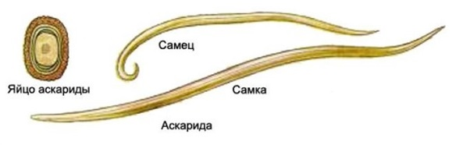

*Рис. 1. Человеческая аскарида: самка, самец, яйцо*

**Распространение.**Вид космополитичен – распространен повсеместно, но в разных странах разный процент зараженных. В Японии, например, более 90% населения заражено аскаридой из-за использования человеческих экскрементов в качестве удобрений. В зонах с жарким сухим климатом аскарида встречается реже.

**Жизненный цикл.** Развитие протекает без смены хозяев (рис. 2). Взрослые черви паразитируют в тонком кишечнике, вызывая аскаридоз. Человека обычно поражают  несколько десятков аскарид (рекорд – 900 штук). Срок жизни в кишечнике – около одного года. Аскариды раздельнополы, как и другие нематоды. Половозрелая самка откладывает в сутки около 200 тысяч яиц овальной формы, которые с испражнениями попадают во внешнюю среду. Аскариды относятся к геогельминтам – для них обязательно развитие личиночной стадии в почве. При попадании в благоприятные условия (во влажную почву при температуре около 25 °C и при достаточном доступе кислорода) в яйце развивается личинка. Срок развития варьируется от 16 дней до нескольких месяцев и зависит от температуры воздуха. Такие яйца, содержащие личинку, можно считать инвазионными.

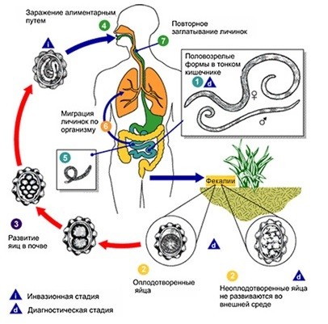

*Рис. 2. Жизненный цикл человеческой аскариды*

Заражение происходит при проглатывании яиц с пищей или водой, передача напрямую от человека к человеку не осуществляется. В кишечнике личинки пробуравливают стенку кишки, попадают в кровеносные сосуды и печень и далее совершают миграцию через нижнюю полую вену в правое предсердие и правый желудочек. Из последнего по малому кругу кровообращения личинки движутся в легкие, где из крови переходят в легочные пузырьки, бронхи, дыхательное горло и ротовую полость. В ротовой полости происходит вторичное заражение: личинки проглатываются, попадают в кишечник и через три месяца становятся половозрелыми. Процесс «взросления» у нематод связан с линьками (обычно их четыре).

**Клиническая картина аскаридоза.**На миграционной стадии аскаридоза наблюдается кашель (помогает личинкам попасть в глотку), боль в груди, аллергические реакции, повышенная температура.

На кишечной стадии происходит повреждение слизистой оболочки кишечника и отравление организма ядовитыми продуктами обмена веществ. Симптомы: тошнота, рвота, нарушения стула, снижение аппетита.

Долговременные эффекты заражения: общее снижение работоспособности, нарушения сна. При заползании червей в желчные протоки и дыхательные пути – летальный исход. Также личинки аскариды могут попадать в головной мозг (например, из нижней полой вены в верхнюю, далее по плечеголовной), вызывая менингоэнцефалит, сопровождающийся мигренями.

**Профилактика.**Мытье рук перед едой и приготовлением пищи. Мытье овощей и фруктов. Яйца также разносятся мухами, так что борьба с этими двукрылыми посредством, например, липучек тоже способствует профилактике аскаридоза.

**Интересный факт.**Есть исследования, показывающие положительное влияние заражения аскаридами на облегчение симптомов аутоиммунных заболеваний и повышения плодовитости у женщин. Ученые связывают это с воздействием паразитов на иммунную систему посредством влияния на уровень T-клеток в организме, но на данный момент механизм слишком малоизучен, чтобы делать достоверные выводы.

**Острица (*Enterobius* *vermicularis*)**

**Внешний вид.**Серовато-белая нематода, самцы длиной 2-5 мм, самки – 8-14 мм. Хвостовой конец заостренный (отсюда и название). На переднем конце тела заметно характерное вздутие пищевода (рис. 3).

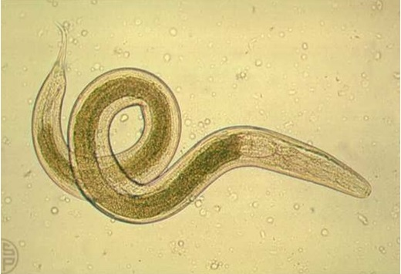

*Рис. 3. Острица*

**Жизненный цикл**. Острицы паразитируют в нижней части тонкого кишечника и толстом кишечнике (рис. 4), вызывая энтеробиоз. Срок жизни – 1-2 месяца. Передним концом острицы прикрепляются к стенке кишки. Половозрелая самка из толстого кишечника выползает через задний проход и откладывает на кожу возле анального отверстия от 5 до 15 тысяч яиц, после чего погибает.

Выползание самок сопровождается зудом. При расчесывании кожи яйца переносятся на руки и не только. Также в переносе яиц участвуют мухи. Заражение происходит при заглатывании. Из попавших в кишечник яиц выводятся личинки.*Рис. 4. Жизненный цикл острицы*

**Эпидемиология и клиническая картина энтеробиоза.**Энтеробиоз распространен повсеместно, особенно часто встречается у детей из-за несоблюдения правил личной гигиены, «скученности» в детских садах и школах. Передается от человека к человеку без промежуточного хозяина. Снижает эффект вакцинаций.

Симптомы: боли в животе, снижение аппетита, головные боли, аллергические проявления, перианальный зуд (приводит к нарушениям сна, повышает раздражительность).

**Трихинелла (*Trichinella* *spiralis*)**

**Описание.** Мелкая нематода длиной 2-4 мм (рис. 5). Паразитирует в слизистой оболочке тонкого кишечника. Распространена в Евразии и Северной Америке.

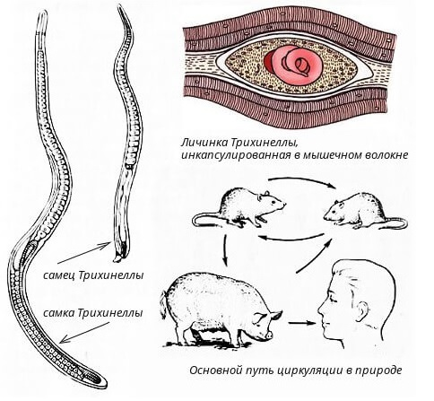

*Рис. 5. Трихинелла*

**Жизненный цикл.**Для развития трихинеллы необходима смена хозяев. Обычно это дикие животные (лисы, волки, медведи, кабаны), а также люди и скот. Самки закрепляются передним концом тела в кишечный эпителий и рождают 1-2 тысячи личинок. Свойственно яйцеживорождение: вылупление личинок из яиц происходит в половых путях самки. Личинки по кровеносным и лимфатическим сосудам разносятся по всему телу и оседают в поперечно-полосатых мышцах. На этой стадии у них есть стилет, они разрушают с его помощью мышечную ткань, вызывая формирование хозяином капсулы, в которой, свернувшись спиралью, пребывают в дальнейшем. Через несколько месяцев капсула пропитывается известью. Такая мышечная трихина может существовать несколько лет и выжить даже после гибели хозяина и разложения его трупа.

Попав в желудок нового хозяина (после поедания им трупа предыдущего) личинки освобождаются от капсулы (рис. 6.), проникают в слизистую оболочку и в течение пары дней, претерпев четыре линьки, превращаются во взрослых червей.

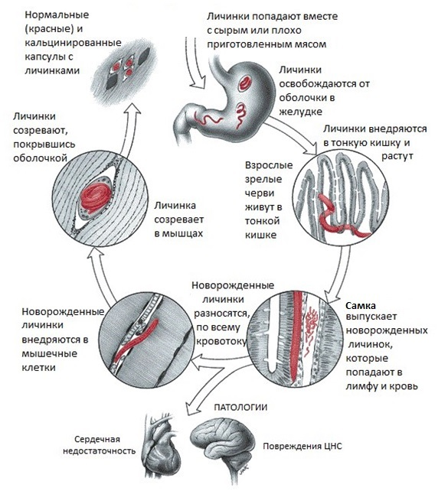

*Рис. 6. Развитие трихинеллы в организме человека*

**Клиническая картина трихинеллеза.**Повышение температуры, одутловатость лица, боли в мышцах, аллергические реакции.

**Профилактика.**Трихинеллез передается пищевым путем, через зараженное мясо. Поэтому для профилактики заболевания мясо должно пройти ветеринарную экспертизу и быть правильно приготовлено – проварено в течение 2-3 часов. Такие методы приготовления, как копчение и соление, трихинелл не уничтожают.

**Власоглав (*Trichocephalus* *trichurus)***

**Внешний вид**. Червь беловатого цвета, длиной около 4 см (рис. 7). Передний конец утончен, напоминает волос (отсюда и название).

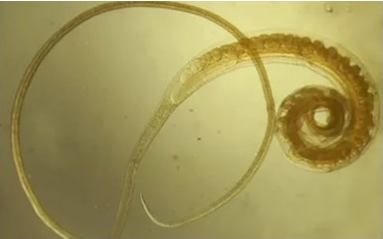

*Рис. 7. Власоглав*

**Распространение**. Предпочитают страны с влажным и теплым климатом.

**Жизненный цикл**. Жизненный цикл власоглава показан на рис. 8. Червь паразитирует в начальном отделе толстой кишки, только на человеке. Вызывает трихоцефалез. Длительность жизни в человеке – несколько лет. Тонким концом проникает в толщу слизистой оболочки стенки кишки. Питается тканевой жидкостью и кровью.

Самка откладывает 1-3 тысячи яиц, которые с фекалиями попадают во внешнюю среду. Как и аскарида, власоглав относится с геогельминтам: для того чтобы яйца стали инвазивными, им необходимо пребывание в почве при определенной влажности и температуре (25-30 °C) в течение месяца. После этого происходит заражение при проглатывании яиц, в кишечнике хозяина из них выходят личинки, проникают в кишечные ворсинки и растут в них около недели. Затем, разрушив ворсинки, они выходят в просвет кишечника, достигают толстой кишки, закрепляются там и за месяц достигают половозрелости.

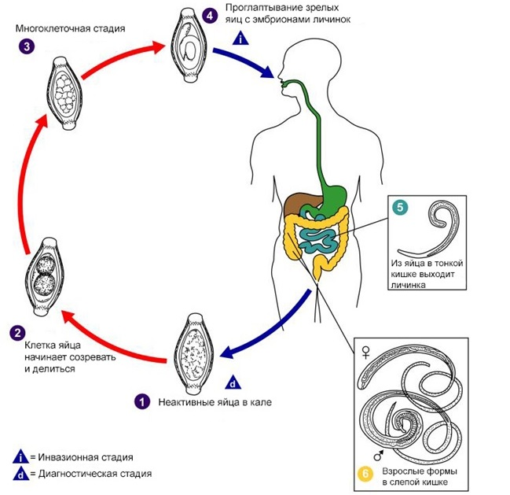

*Рис. 8. Жизненный цикл власоглава*

**Клиническая картина трихоцефалеза.**Червь повреждает слизистую оболочку толстой кишки и вызывает отравление хозяина продуктами жизнедеятельности. Власоглав – гематофаг, поэтому может привести к малокровию. Трихоцефалез сопровождается болями в животе, головными болями и головокружениями. Из-за того что власоглав прикрепляется к стенке кишечника, его извлечение из организма хозяина труднее, чем извлечение других паразитов.

**Ришта ([Dracunculus medinensis](https://en.wikipedia.org/wiki/Dracunculus_medinensis))**

**Внешний вид.** Тонкая беловатая нематода (рис. 9), самки 30-120 см в длину, самцы не более 4 см. На хвосте имеется маленький шип.

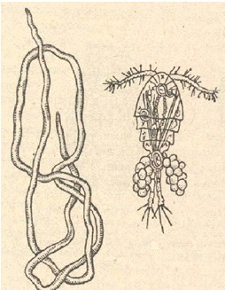

*Рис. 9. Ришта: слева – взрослая самка, справа – личинка в циклопе (по Павловскому)*

**Распространение:**тропические страны Азии и Африки.

**Жизненный цикл**. Заражение происходит при употреблении некипячёной воды с веслоногими рачками (рис. 10). Рачки в желудке под действием соляной кислоты погибают, а вот личинки ришты выживают и через лимфатическую систему разносятся по организму. Далее они проникают в полость тела, там линяют и достигают половой зрелости. После спаривания самец погибает, а самка перемещается в подкожную клетчатку, где образуется гнойный нарыв, сопровождающийся жжением и болью. Для облегчения боли лучше всего подходит прохладная вода.

Развитие яиц заставляет самку начать «головой» вперед продвигаться к кожной поверхности, оставляя на своем пути воспалительный процесс, переходящий в гнойный нарыв, который после лопается. Матка самки при попадании в воду разрывается, и личинки, вылупившиеся из яиц, выходят наружу. Чтобы развитие не прерывалось, личинки должны заразить рачка-циклопа, являющегося промежуточным хозяином. Те личинки, которые останутся в воде, погибают. После проглатывания рачков окончательным хозяином под воздействием желудочной кислоты рачки растворяются, а личинки без труда попадают в кишечник, пробираются сквозь его стенки и оказываются в лимфатических узлах, где продолжается цикл развития. Заболевание, вызываемое риштой, носит название дракункулёз.

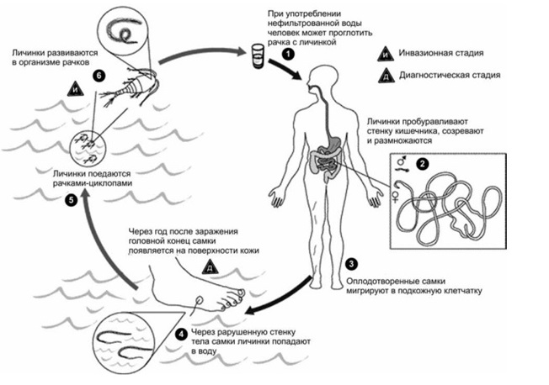

*Рис. 10. Жизненный цикл ришты*

**Дракункулёз**. Инкубационный период продолжается до девяти месяцев и завершается к моменту достижения самкой половой зрелости. А у человека, уже заболевшего дракункулёзом, в это время начинают образовываться гнойные нарывы. Единственное спасение от боли — водоем. Облегчение моментальное, но во время контакта с водой пузыри разрываются, и ришта выбрасывает личинок в воду. Рачки их поглощают, и жизненный цикл начинается снова.

При лечении дракункулёза нередко делают надрез на месте волдыря и понемногу вытягивают червя, наматывая его на палочку. Это занимает дни, а иногда и недели  (вытягивать червя приходится медленно и аккуратно, чтобы он не порвался). Высказывались предположения, что вид ришты, намотанной на палочку, стал своеобразным прототипом символа медицины – посоха Асклепия, обвитого змеей (рис. 11).

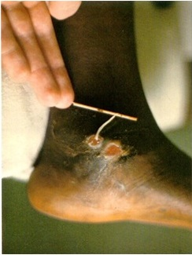

*Рис. 11. Ришта, извлекаемая из ноги человека, страдающего дракункулёзом*

**Нитчатка (филиярия) Банкрофта, или Банкрофтов струнец (*Wuchereria bancrofti*)**

**Внешний вид**. Белая нитевидная нематода, самки длиной 10 см, самцы – 4 см (рис. 12).

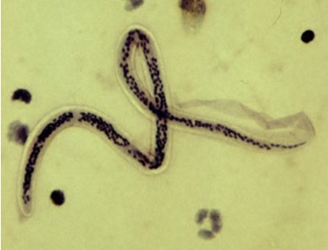

*Рис. 12. Филярия Банкрофта*

**Распространение.**Тропики, субтропики Азии, Африки, Центральной и Южной Америки.

**Жизненный цикл.**Взрослые особи обычно встречаются в лимфатических железах и сосудах, затрудняя отток лимфы и вызывая постоянный отек. Самки производят личинок – ночных микрофиллярий, которые по ночам появляются в периферической крови, а днем уходят в глубь тела (в легочные сосуды и почки). Это связано с тем, что промежуточным хозяином являются комары, которые сосут кровь обычно в вечерне-ночное время. Личинки попадают в желудок комара, затем в полость тела, где подрастают, после чего скапливаются возле хоботка, из которого передаются человеку при сосании крови. Нитчатки Банкрофта вызывают элефентиаз, или элефантиазис, или слоновую болезнь. Стоит отметить, что это заболевание также могут вызывать другие нематоды.

**Клиническая картина и лечение элефантиаза.**Происходит увеличение какой-либо части тела (рис. 13) за счет гиперплазии (болезненного разрастания) кожи и подкожной клетчатки, которая вызвана воспалительным утолщением стенок лимфатических сосудов и застоем лимфы, происходящим из-за закупоривания лимфатических сосудов взрослыми особями нитчатки Банкрофта. Кожа на больной части тела покрывается язвами.

Лечение элефантиаза направлено на улучшение оттока жидкости. Эффективно применение противогельминтных препаратов, таких как авермектин. На поздних стадиях может потребоваться хирургическое вмешательство.

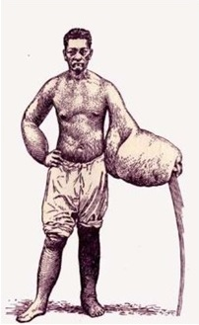

*Рис. 13. Больной, страдающий элефантиазом (по Брунту)*

**Список литературы**

Генис Д. Е. Медицинская паразитология. 5-е изд. 2017.

Догель В. А. Зоология беспозвоночных: Учебник под редакцией Ю. И. Полянского. 8-е изд. Москва, 2015.

Заяц Р. Г. ЕГЭ. Биология в таблицах, схемах и рисунках. 6-е изд. Ростов н/Д: Феникс, 2013.

Чесунов А. В. Биология морских нематод. М.: T-во научных изданий КМК, 2006.